**辅助讲座助力学生普通话水平测试**

为提升学生普通话使用水平，帮助学生顺利通过上海市普通话水平测试。近日，由学校组织、语文教研组承办，邀请浦东新区语委办吴慧老师为16级学生进行了普通话水平测试辅导讲座。

吴老师是浦东新区语委办的资深专家，具有深厚的普通话教学功底和丰富的普通话水平测试辅导经验。本次辅导深入浅出、全面透彻，主要从“普通话水平测试基本情况”“测试内容分项辅导”“测试流程及应试注意”三个方面对学生进行辅导。并着重讲解了“测试内容分项辅导”的“常用字的测试”“朗读的测试”“说话的测试”三项内容的重难点。同时，吴老师还对“准备方法”“应试注意点”进行了细致分析，为学生梳理了测试流程及每项内容应试的注意事项，确保学生对整个测试流程有全面的了解与掌握，使学生全面掌握普通话水平测试的要点。

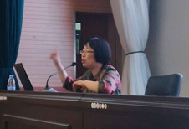通过吴老师的两次辅导讲座，我校学生进一步明确了普通话考试的准备事项，增强了学生的应试自信与应试能力，也有效地提高了学生用好普通话的能力，为我校学生综合素质的发展起到了积极的促进作用。